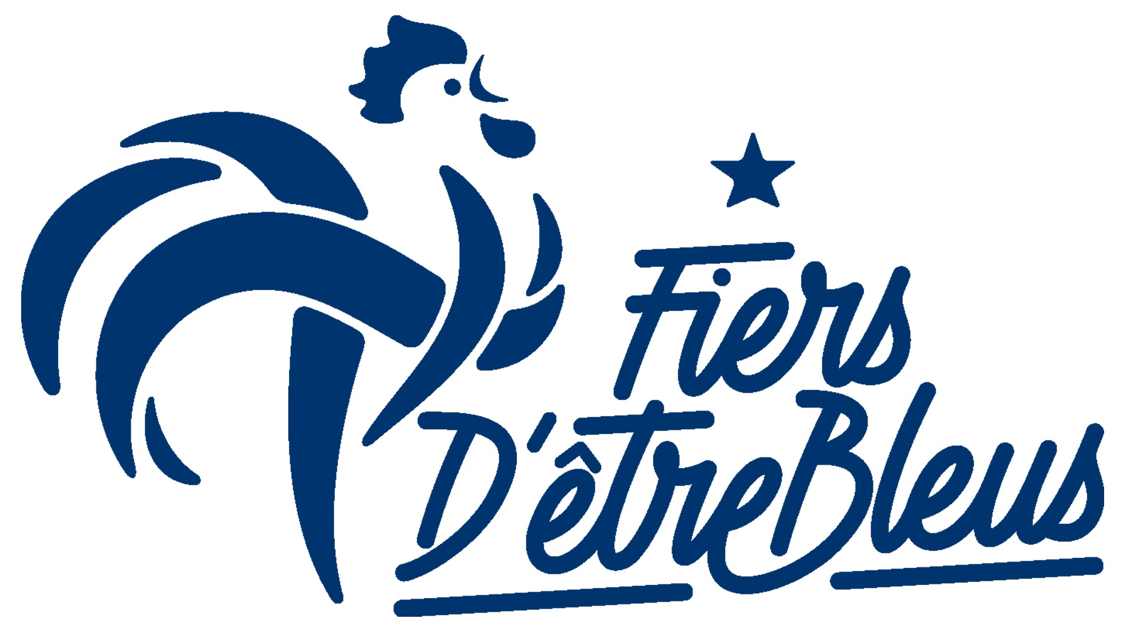
E-22 Ligue - Réglement

- Championnat mixte.

- La compétition se déroule sur PlayStation 4.

- Dans la mesure du possible, les matchs de la compétition se dérouleront sur FIFA2022. Cependant, si accord entre les 2 joueurs d’un match, l’édition 2021 du jeu pourra également être utilisée.

- Le gamer devra posséder son compte PlayStation Network (PSN).

- Avoir plus de 14 ans et être licencié du District des Côtes d’Armor de Football.

- Vous devez affronter votre adversaire via le mode de matchs amicaux “Coup d’Envoi 90”. Puis invitez votre adversaire via son compte de jeu.

- Les réglages suivants doivent être utilisés :
- Durée périodes : 6 minutes
- Commandes : Tout
- Vitesse de jeu : Normale

- Le score doit être validé par les 2 joueurs et reporté dans le salon résultats dédié à votre groupe sur Discord.

- L’équipe organisatrice se donne le droit de pouvoir exclure une personne de la compétition sans aucune réclamation possible si elle juge un comportement inadéquat.

- Le gagnant sera qualifié pour la finale régionale organisée par la Ligue de Bretagne de Football).
Elouan BLIN
eblin@foot22.fff.fr
06 85 06 89 37

